**Практическая работа №3**

Тема: Просмотр истории коммитов, команда git log.

Цель работы: Освоить механизм работы с командой git log для получения информации об истории коммитов.

Ход работы:

1. Ознакомился с теоретической частью.
2. Выполнила задания практической части.
3. Оформил отчет.

Задание 1: Вывести все коммиты в формате: короткий хеш, автор, комментарий.

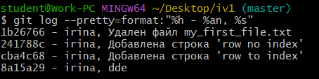

Рисунок 3.1 – Вывод всех коммитов

Вывод: Освоила механизм работы с командой git log для получения информации об истории коммитов.